





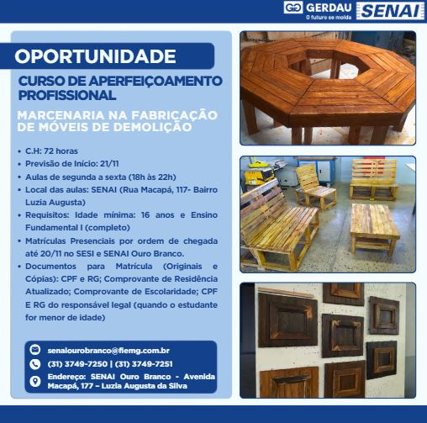

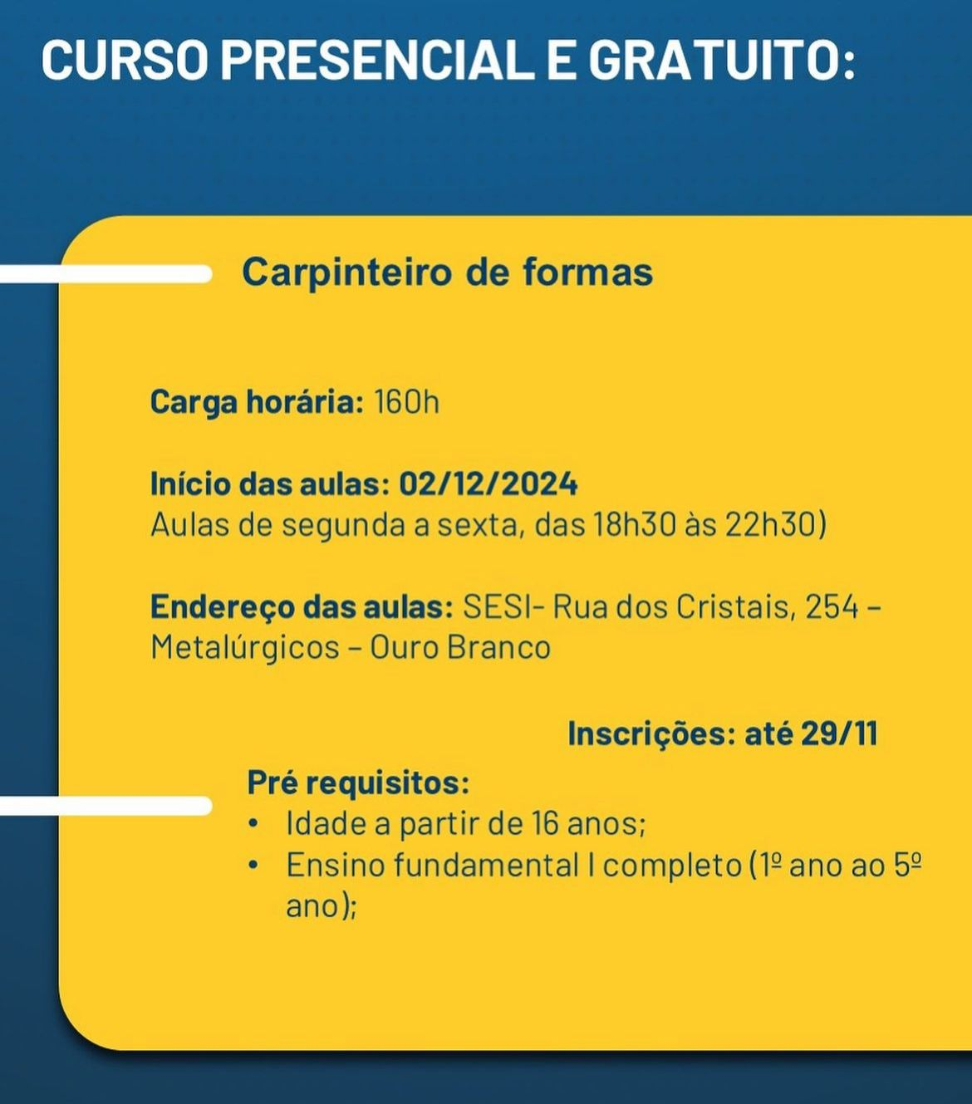

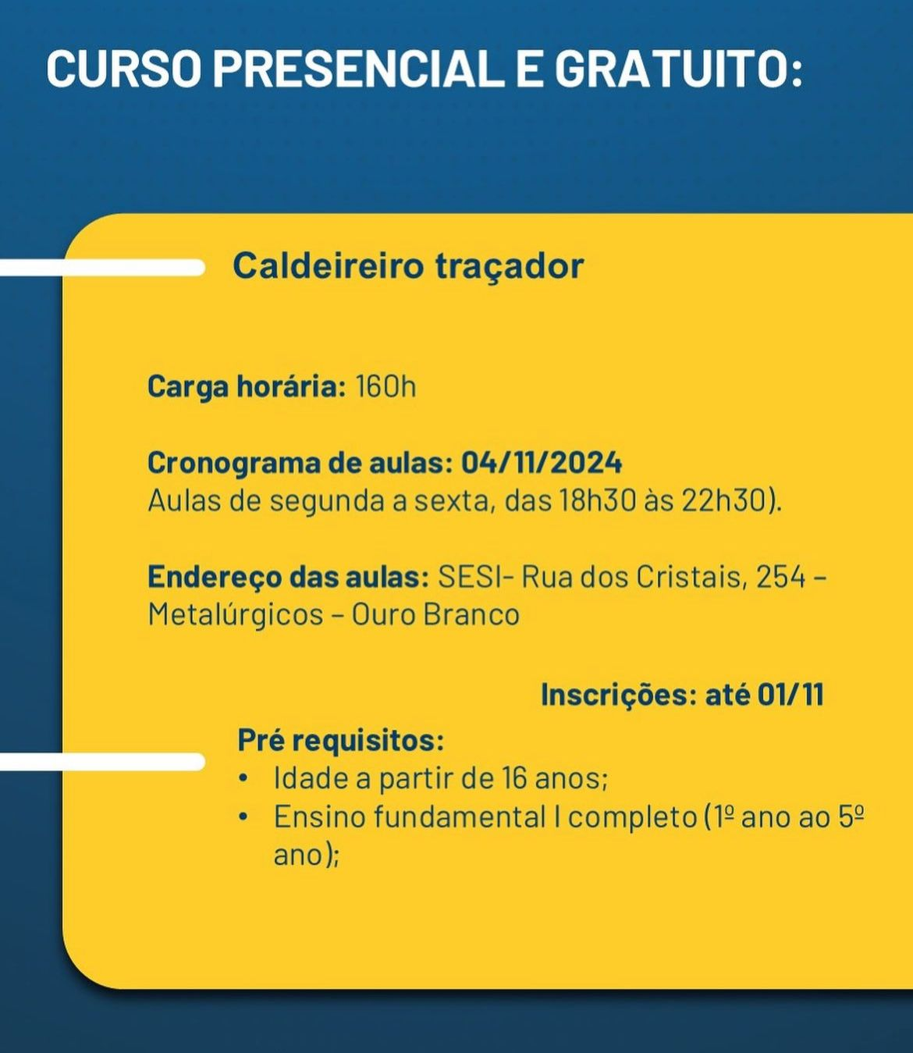



Código da Vaga | 11/11/2024 Ocupação e Observações | Nº de vagas | Experiência na função | Escolaridade Mínima | Salário Mensal
7953432 | ATENDENTE BALCONISTA – Ter boa vontade para aprender// Ter proatividade, pontualidade e cordialidade// Atendimento ao cliente// Cuidados com as plantas e o ambiente de trabalho// Montagem de arranjos e buquês// Trabalhar de 2ª A 6ª - 9 às 18h e sábado - 8 às 13h// Candidatos de Ouro Branco. | 1 |  |  | Salário Comercial
7989857 | VAGA EXCLUSIVA PARA PCD - Pessoa com Deficiência - oportunidade para trabalhar no escritório, ou na manutenção elétrica/ mecânica, ou como auxiliar de limpeza// Trabalhar em horário administrativo// Candidatos de Ouro Branco. | 3 |  |  | A combinar
8000186 | JARDINEIRO – Ter CNH"B"// Fazer manutenções e cuidados com as plantas; Agendamento externo e serviços regulares dentro da dependência da floricultura// Trabalhar de 8 às 18h// Candidatos de Ouro Branco. | 1 | CNH"B" |  | A combinar
8002000 | AUXILIAR EM SAUDE BUCAL ( Auxiliar de Dentista ) — Auxiliar na parte administrativa;Atendimento direto ao cliente;Esterilização de materiais;Auxiliar diretamente o dentista; Limpeza de consultório;Ter Curso de ASB./ Candidatos de Ouro Branco / 06 Meses de experiência na CTPS / 2° Grau Completo | 1 | 06 Meses de experiência na CTPS.  Ter o Curso de ASB. | 2º Grau Completo |  | R$1770,56
8003011 | ESTAGIÁRIO CONTABILIDADE/ ADMINISTRAÇÃO  – Ensino Médio Completo e Ensino Superior em andamento// Admissão de funcionários, controle de ponto, conciliações, lançamento de Nfs de entrada, emissão de NFs// Se reportar à Coordenadora// Candidatos de Ouro Branco. | 2 |  | Ensino Médio Completo e Ensino Superior em andamento |  | A combinar
8003105 | SERVIÇOS GERAIS – Limpeza das dependências do Supermercado/Padaria// Se reportar ao Encarregado// Candidatos de Ouro Branco. | 2 |  |  |  | A combinar
8003926 | MECÂNICO DE MÁQUINAS PESADAS (MANUTENÇÃO) – 6 meses de experiência comprovada na CTPS// Ensino Médio Completo// Serviços de manutenções mecânicas em equipamentos móveis e fixos, verificar as condições de funcionamento, substituir componentes, ler e interpretar desenhos, circuitos, mecânicas e outros dados relacionados com o serviço a ser executado, através de manuais e catálogos de equipamentos, para análise e solução de falhas e programação de roteiro de trabalho// Trabalhar com escala de revezamento// Candidatos de Ouro Branco, Conselheiro Lafaiete e Congonhas. | 2 | 6 meses de experiência comprovada na CTPS | Ensino Médio Completo | A combinar
8004121 | ELETRICISTA – MANUTENÇÃO ELÉTRICA AUTOMOTIVA E EM EQUIPAMENTOS MÓVEIS E FIXOS – 6 meses com registro na CTPS// CNH"B"// Ensino Médio Completo e Curso Técnico// Verificar as condições de funcionamento, substituir componentes elétricos, ler e interpretar desenhos, circuitos, esquemas elétricos e outros dados relacionados com o serviço a ser executado, através de manuais e catálogos de equipamentos, para análise e solução de falhas e programação de roteiro de trabalho// Candidatos de Ouro Branco, Conselheiro Lafaiete e Congonhas. | 2 | 6 meses com registro na CTPS  CNH"B" | Ensino Médio Completo e Curso Técnico | A combinar
8004190 | LUBRIFICADOR – 6 meses com registro na CTPS// CNH"D"// Curso MOPP// Ensino Médio Completo// Ser responsável em executar serviços de lubrificação, abastecimento de máquinas e equipamentos industriais nas áreas de produção, conforme planos e programas existentes. Coletar amostras de lubrificantes para análise// Candidatos de Ouro Branco, Conselheiro Lafaiete e Congonhas. | 2 | 6 meses com registro na CTPS  CNH"D"  Curso MOPP | Ensino Médio Completo | A combinar
8004298 | OPERADOR DE VEÍCULO PESADO II (MOTORISTA) – 6 meses com registro em CTPS, CNH”D”// Ensino Médio Completo// Transportar escória do processo da operação, com limite inferior de peso// Candidatos de Ouro Branco, Conselheiro Lafaiete e Congonhas. | 1 | 6 meses com registro em CTPS  CNH”D | Ensino Médio Completo | A combinar
7814141 | VENDEDOR DE COMÉRCIO VAREJISTA – Não exige experiência// Desejável Ensino Médio// Trabalhar de 2ª a sábado// Candidatos de Ouro Branco. | 2 |  | Desejável Ensino Médio | A combinar
7946319 | MOTORISTA ENTREGADOR – CNH"A" OU "B"// Desejável Ensino Médio// Trabalhar de 2ª a sábado// Candidatos de Ouro Branco. | 1 | CNH"A" OU "B" | Desejável Ensino Médio | A combinar
8012608 | MECÂNICO DE MOTOR A DIESEL –  6 meses de experiência na CTPS// CNH"D"// Conhecimento técnico em manutenção de veículos automotores a diesel; Cursos diversos na área de manutenção; Comprometimento; Trabalho em equipe; Organização; Proatividade; Flexibilidade// Manutenção Preventiva; Manutenção corretiva; Troca de peças; Lubrificação; Desmontagem e ajustes de componentes// Candidatos de Ouro Branco e Conselheiro Lafaiete. | 1 | 6 meses de experiência na CTPS  CNH"D" |  | A partir de R$ 2200,00
8013377 | VENDEDOR NO COMÉRCIO DE MERCADORIAS – Ensino Médio Completo// Atendimento ao cliente// Horário de trabalho - 2ª a 6ª - 9 às 18h e sábado - 8 às 12h// Candidatos de Ouro Branco. | 1
8009679 | AUXILIAR DE SERVIÇOS GERAIS – Alfabetizado// Higienização e organização de ambientes// Senso de limpeza, organização e senso de prioridades// Se reportar à Encarregada de alojamentos// Trabalhar de 2ª a 6ª - 8 às 17h e sábado - 8 às 12h// Candidatos de Ouro Branco. | 6 |  | Alfabetizado | A combinar
7807723 | MECÂNICO MONTADOR – 6 meses de experiência na CTPS// Desejável que tenha cursos em áreas afins// Tem que ter disponibilidade para trabalhar de turno// Candidatos de Ouro Branco, Conselheiro Lafaiete e Congonhas. | 30 | 6 meses de experiência na CTPS | Desejável que tenha cursos em áreas afins// |  | A partir de R$1838,00
7807739 | SOLDADOR – 6 meses de experiência na CTPS// RX, Maçariqueiro, TIG, MIG e Multiprocessos// Desejável que tenha cursos em áreas afins// Tem que ter disponibilidade para trabalhar de turno// Candidatos de Ouro Branco, Conselheiro Lafaiete e Congonhas. | 20 | 6 meses de experiência na CTPS | Desejável que tenha cursos em áreas afins |  | A partir de R$2209,00
7807760 | ELETRICISTA – 6 meses de experiência na CTPS// NR10// Desejável que tenha cursos em áreas afins// Tem que ter disponibilidade para trabalhar de turno// Candidatos de Ouro Branco, Conselheiro Lafaiete e Congonhas. | 10 | 6 meses de experiência na CTPS  + NR10 | Desejável que tenha cursos em áreas afins |  | A partir de R$1639,00
7807779 | CALDEIREIRO MONTADOR – 6 meses de experiência na CTPS// Desejável que tenha cursos em áreas afins// Tem que ter disponibilidade para trabalhar de turno// Candidatos de Ouro Branco, Conselheiro Lafaiete e Congonhas. | 30 | 6 meses de experiência na CTPS | Desejável que tenha cursos em áreas afins |  | A partir de R$1980,00
7807841 | MONTADOR DE ANDAIMES – 6 meses de experiência na CTPS// Tem que ter disponibilidade para trabalhar de turno// Candidatos de Ouro Branco, Conselheiro Lafaiete e Congonhas. | 30 | 6 meses de experiência na CTPS |  | A combinar
8016342 | ENCANADOR INDUSTRIAL – 6 meses de experiência na CTPS// Tem que ter disponibilidade para trabalhar de turno// Candidatos de Ouro Branco, Conselheiro Lafaiete e Congonhas. | 05 | 6 meses de experiência na CTPS |  | A combinar
7795304 | MECÂNICO DE MANUTENÇÃO DE MÁQUINA INDUSTRIAL – 6 meses de experiência na CTPS// Trabalhar na área da Ferro Mais / Candidatos de Ouro Branco / Conselheiro Lafaiete e Congonhas. | 15 | 6 meses de experiência na CTPS |  |  | A combinar
7795366 | SOLDADOR – 6 meses de experiência na CTPS// Trabalhar na área da Ferro Mais / Candidatos de Ouro Branco / Conselheiro Lafaiete e Congonhas. | 15 | 6 meses de experiência na CTPS |  |  | A combinar
7795381 | CALDEIREIRO – 6 meses de experiência na CTPS// Trabalhar na área da Ferro Mais / Candidatos de Ouro Branco / Conselheiro Lafaiete e Congonhas. | 15 | 6 meses de experiência na CTPS |  | A combinar
7781784 | OPERADOR DE CAIXA – Sem experiência// Atendimento ao cliente e registro de mercadorias// Trabalhar de 12:30 às 21:50h// Candidatos de Ouro Branco. | 4 |  |  | A combinar
7781792 | AÇOUGUEIRO – Sem experiência// Atendimento ao cliente e registro de mercadorias// Trabalhar de 12:30 às 21:50h// Candidatos de Ouro Branco. | 1 |  |  | A combinar
7781839 | ATENDENTE DO SETOR DE FRIOS E LATICÍNIOS – Sem experiência// Atendimento ao cliente e registro de mercadorias// Trabalhar de 12:30 às 21:50h// Candidatos de Ouro Branco. | 2 |  |  | A combinar
7781967 | ATENDENTE DE PADARIA – Sem experiência// Trabalhar de 12:30 às 21:50h// Candidatos de Ouro Branco. | 2 |  |  | A combinar
7781970 | REPOSITOR DE MERCADORIAS – Sem experiência// Trabalhar de 12:30 às 21:50h// Candidatos de Ouro Branco. | 6 |  |  | A combinar
8020850 | VAGA TEMPORÁRIA (90 DIAS)  OPERADOR DE ESCAVADEIRA ANFÍBIA – 6 meses de experiência na operação de escavadeira anfíbia// CNH”B”// Fazer limpeza de rios e córregos// Trabalhar em Itabirito// Candidatos de Ouro Branco e região// A empresa fornece alojamento. | 2 | 6 meses de experiência na operação de escavadeira anfíbia  CNH”B” |  | R$3800,00
8027026 | MOTORISTA DE ÔNIBUS – Desejável 12 meses com registro em CTPS; CNH D; Curso Coletivo de Transporte de Passageiros atualizado (certificado e na CNH). Ter disponibilidade de horário// Desejável Ensino Médio Completo// Ter experiência de no mínimo 1 ano como motorista de fretamento ou ônibus; Ter disponibilidade de horário// Transportar todos os passageiros das linhas de escala// Cumprir os horários pré-definidos pelo setor de tráfego; Preencher ordem de serviço de manutenção sempre que houver problemas mecânicos ou reclamações dos veículos; Zelar pelo veículo da frota que estiver sob a responsabilidade do motorista// Candidatos de Ouro Branco, Conselheiro Lafaiete e Congonhas. | 10 | Desejável 12 meses com registro em CTPS  CNH D; Curso Coletivo de Transporte de Passageiros atualizado (certificado e na CNH) | Desejável Ensino Médio Completo | R$ 3273,81
8027338 | ASSISTENTE DE ROUPARIA – Ensino Fundamental Completo// Receber, conferir e guardar os uniformes nos armários dos colaboradores; Coletar os uniformes sujos para o setor de logística buscar; Proativo e flexibilidade// Se reportar ao líder imediato// Trabalhar de 2ª a sábado// Candidatos de Ouro Branco. | 6 |  | Ensino Fundamental Completo | R$ 2183,73
7971097 | ASSISTENTE OPERACIONAL I – 6 meses de experiência na CTPS// Ensino Médio Completo//  Conhecimento de Word e Excel// Desejável conhecimento de sistemas ERP e/ou WMS// Emitir relatórios dos valores dos itens dos estoques, solicitações de pedidos, pedidos excedentes, liberação de materiais, gerados através do sistema; Emitir notas fiscais de transferência; Controlar as devoluções e transferências de materiais através de planilhas; Emitir o relatório de baixa de materiais para encaminhar para a equipe de separação quando necessário; Controlar o recebimento, baixa, transferência e expedição de materiais, fazendo o input dessas informações no sistema ERP; Preencher as planilhas de controle de entrada e saída de materiais; Efetuar o controle dos pedidos que foram feitos de forma divergente e de materiais rejeitados; Confeccionar o relatório semanal de controle dos níveis de estoque de forma a realizar os remanejamentos necessários entre as unidades; Receber notas fiscais, realizando sua conferência com os materiais recebidos de forma a seguir os procedimentos padrões e fazer o input dessas informações no sistema; Realizar conferência dos materiais divergentes no sistema; Realizar o bloqueio e desbloqueio de inventários rotativos e de materiais solicitados pelos clientes no sistema ERP// Candidatos de Ouro Branco, Conselheiro Lafaiete e Congonhas. | 3 | 6 meses de experiência na CTPS | Ensino Médio Completo |  | R$ 2000,00
7970972 | OPERADOR DE EMPILHADEIRA / ALMOXARIFE – 6 meses de experiência na CTPS// CNH”B”// Ensino Médio Completo// NR 11 – Manuseio de Materiais e Sinalização de Movimentação de Carga (Conforme equipamento a ser operado); NR 12 – Segurança no trabalho em máquinas e equipamentos. (Conforme equipamento a ser operado); Realizar as atividades de carga e descarga de materiais dos caminhões, conferindo sua entrada e saída conforme nota fiscal e pedido para posterior organização em seus devidos locais de armazenamento; Realizar as atividades de carga e descarga de materiais de manutenção de locomotivas, bem como conduzir veículos (Pick-up) entre os depósitos / armazém transportando peças de manutenção das locomotivas; Recepcionar, armazenar e movimentar materiais com o auxílio de equipamentos que não requeiram cursos específicos para seu manuseio como paleteiras manuais, carros plataforma de movimentação e equipamentos que requeiram curso específico para seu manuseio como empilhadeiras, ponte rolante apoiada, paleteiras elétricas, entre outros; Executar tarefas de estocagem, arrumação, preservação e limpeza de materiais e do almoxarifado; Atender os clientes no balcão do almoxarifado, recebendo as requisições e entregando os materiais solicitados; Realizar o levantamento dos inventários realizando a contagem física para assegurar a conformidade dos itens do estoque; Emitir nota fiscal de saída de materiais; Separar materiais para devolução, encaminhando a documentação para os procedimentos necessários; Verificar itens vencidos, acompanhar prazos de vencimento e divulgar a data de validade quando estiver próximo de ser expirada para o almoxarife; Realizar baixa de atendimento de materiais no sistema; Controlar o recebimento e conferência dos materiais entregues pelos fornecedores, além de verificar os documentos fiscais com base nas ordens de compras, a fim de assegurar que os itens estejam em conformidade com a qualidade, as quantidades e as especificações requeridas; Organizar a estocagem dos materiais em seus devidos locais de armazenamento, de forma a preservar a sua integridade física e condições de uso, de acordo com as características de cada material, bem como para facilitar a sua localização e manuseio; Receber, emitir e arquivar documentos de movimentação de materiais; Fazer o checklist de inspeção, operação e manutenção de equipamentos; Emitir requisições de materiais através da verificação dos registros de entrada e saída de materiais; Receber os insumos devolvidos de modo a realizar a conferência das desconformidades desses itens, a fim de atender a real necessidade dos requisitantes com qualidade e agilidade; Manter atualizado os sistemas informatizados de gestão de materiais com os lançamentos de entrada e saída de materiais)// Candidatos de Ouro Branco, Conselheiro Lafaiete e Congonhas. | 10 | 6 meses de experiência na CTPS  CNH “B” | Ensino Médio Completo |  | R$ 2625,00
7970873 | AJUDANTE DE CARGA E DESCARGA ”A “ – Ensino Fundamental Completo// Auxiliar as atividades de carga e descarga de materiais dos caminhões; Fazer a amarração das cargas com cintas e cordas; Fazer o enlonamento das cargas em cima da carroceria; Auxiliar no posicionamento dos materiais durante a carga e descarga em cima da carroceria; Conferência e organização dos produtos e embalagens para identificação em outras áreas, quando necessário// Candidatos de Ouro Branco, Conselheiro Lafaiete e Congonhas. | 5 |  | Ensino Fundamental Completo |  | R$ 1560,00
7971202 | MOTORISTA OPERADOR I ( MUNK ) – 6 meses de experiência na CTPS// CNH”D”// NR11 – Treinamento para Transporte, Movimentação, Armazenagem e Manuseio de Materiais (Do equipamento que irá operar); NR - 12 (Segurança no trabalho em máquinas e equipamentos); Capacitação nos conceitos e medidas de controle de aspectos/ impactos ambientais e perigos/riscos ocupacionais// Ensino Médio Completo// Transportar, coletar e entregar cargas em geral e movimentar cargas volumosas e pesadas com caminhão guindauto e/ou empilhadeira; Conferir a carga de acordo com a nota fiscal e sua quantidade; Armazenar a carga de acordo com a ordem de entrega, arrumando de acordo com o peso e examinando o seu acondicionamento; Entregar mercadorias conforme solicitação; Coletar assinaturas das cargas entregues ao destino final, retornando  com a mesma para evidência/confirmação da entrega e arquivamento; Identificar possíveis avarias na mercadoria; Organizar as cargas, verificar as rotas e demais atividades; Realizar manobra do caminhão guindauto posicionando-o para carga e descarga de materiais; Operar o elevador do guindauto e/ou empilhadeira, manipulando os dispositivos de comando, para erguer ou abaixar a carga até o local estipulado; Realizar serviços básicos de operação de grupo gerador na parte mecânica e elétrica; Verificar o estado de manutenção do veículo antes de utilizá-lo, observando parte elétrica, pneus, abastecimento,óleo etc., comunicando ao gestor a necessidade de qualquer reparo; Controlar a documentação do caminhão, acompanhando o vencimento de licenças, comunicando os prazos ao gestor; Registrar dados preestabelecidos, sobre a utilização diária do veículo; Verificar cotidianamente, completar ou trocar, se necessário os óleos e a água do veículo// Candidatos de Ouro Branco, Conselheiro Lafaiete e Congonhas. | 5 | 6 meses de experiência na CTPS  CNH “ D “ | Ensino Médio Completo | R$ 3225,00
8029957 | AUXILIAR DE OPERAÇÕES – Desejável Ensino Fundamental Completo// Travamento e enlonamento de cargas// Serviço que exige esforço físico, braçal// Disponibilidade para trabalhar de turno// Candidatos de Ouro Branco, Conselheiro Lafaiete e Congonhas. | 9 |  | Desejável Ensino Fundamental Completo | R$1593,45
8030657 | VENDEDOR DE COMÉRCIO VAREJISTA – Desejável Ensino Fundamental// Ter Informática básica; Organização// Atendimento presencial ao cliente// Vendas de equipamentos eletrônicos; Agendamento de serviços// Se reportar ao gerente administrativo// Trabalhar de 13 às 18 horas// Candidatos de Ouro Branco. | 1 |  | Desejável Ensino Fundamental | ½ salário comercial + comissão
8034873 | AUXILIAR DE SERVIÇOS GERAIS – Ensino Fundamental Completo// Não exige experiência// Ter disponibilidade para trabalhar DIURNO: 07:30 ÀS 16:30h, NOTURNO: 13 ÀS 22h// Candidatos de Ouro Branco. | 1 |  | Ensino Fundamental Completo | A combinar
7846838 | AUXILIAR DE SERVIÇOS GERAIS - Candidatos de Ouro Branco e Conselheiro Lafaiete. | 20 |  |  | A combinar
7846740 | OPERADOR DE ROÇADEIRA - Operar roçadeira// Candidatos de Ouro Branco e Conselheiro Lafaiete. | 4 |  |  | A combinar
8035291 | ELETRICISTA – 6 meses de experiência// Candidatos de Ouro Branco e Conselheiro Lafaiete. | 1 | 6 meses de experiência |  | A combinar

